**Цель:** Узнать что такое агрегатные функции и научиться ими пользоваться

Среди множества функций, имеющихся в PostgreSQL, важное место занимают агрегатные функции. С одной из них, функцией count, мы уже работали довольно много.

Для получения максимального значения по столбцу используется функция max.

Год выхода последней игры в таблице

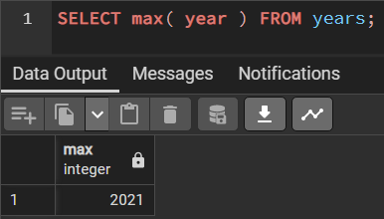

Для получения минимального значения по столбцу используется функция min.

Год выхода первой игры в таблице

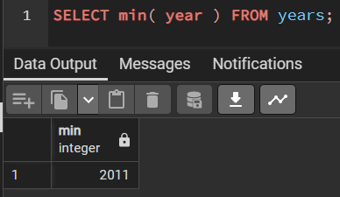

При выполнении выборок можно с помощью условий, заданных в предложении WHERE, сузить множество выбираемых строк. Аналогичная возможность существует и при выполнении группировок: можно включить в результирующее множество не все строки, а лишь те, которые удовлетворяют некоторому условию. Это условие можно задать в предложении HAVING. Важно помнить, что предложение WHERE работает с отдельными строками еще до выполнения группировки с помощью GROUP BY, а предложение HAVING — уже после выполнения группировки.

Игры которые вышли в 2018 году если таковыx больше 1 по алфавиту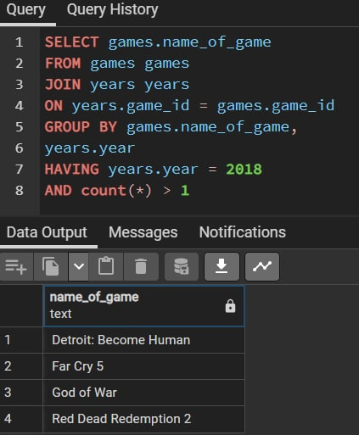

Список игр вышедших до 2018 года

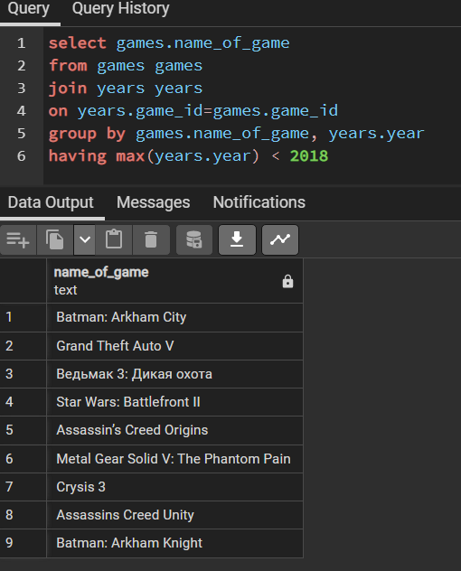

сколько игр вышло в каждом году если таковых больше 1

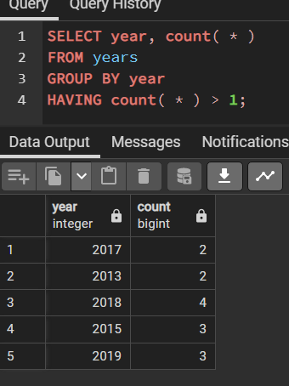

Всего сколько игр вышло в каждом году

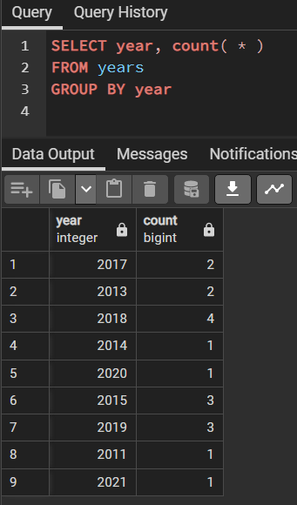

Кроме обычных агрегатных функций существуют и так называемые оконные функции (window functions). При работе с оконными функциями используются концепции раздела (partition) и оконного кадра (window frame).

Понятие оконного кадра (window frame) является важным, поскольку многие оконные функции работают не со всеми строками раздела, а только с теми, которые образуют оконный кадр текущей строки. Если строки в разделе не упорядочены, то оконным кадром текущей строки по умолчанию считается множество всех строк раздела. Однако в том случае, когда строки в разделе упорядочены по какому-то критерию, тогда в состав оконного кадра по умолчанию включаются строки, начиная с первой строки раздела и заканчивая текущей строкой. Если же существуют строки, имеющие такое же значение критерия сортировки, что и текущая строка, и расположенные после нее, то они также включаются в состав оконного кадра текущей строки.

